Rap - gibanje (23. 11. 2020 – 27.11. 2020)
Razred in datum izvajanja ur: Ure izvajate kot jih imate na urniku.

Za ta teden sem pripravil gibalno dejavnost, ki jo lahko izvajate v stanovanju.
Vaje izvajajte tehnično pravilno in po svojih najboljših močeh. Pazite, da se ne poškodujete!
V primeru kakšnih nejasnosti mi lahko pišete na naslov: uros.godler@guest.arnes.si
VADBA
SPLOŠNO OGREVANJE:
- Dinamične:
- nizki skiping na mestu,
- srednji skiping na mestu,
- visoki skiping na mestu,
- korakanje na mestu; dotik komolec-nasprotno koleno,
- 10 počepov,
- dvigovanje pet na mestu – zametavanje (»brcanje v zadnjico«),
- 10 vojaških poskokov (opora ležno spredaj-čep-skok),

- Statične: izvajamo na mestu
Kompleks GV:
- 10x odkloni glave (D/L)
- 10x kroženje z rokami naprej, 10x nazaj,
- 10 odkloni trupa (D/L)
- 10 suki trupa (D/L) (stojimo razkoračno, sukamo samo trup, stopali ne primikamo)
- 10x predkloni,
- 2x10 zamahi v prednoženje (zamahi s stegnjeno nogo naprej)
- 10x izpadni korak (D/L)
- kroženje z zapestji in gležnji.

GIBALNA AKTIVNOST: Fitnes bingo.

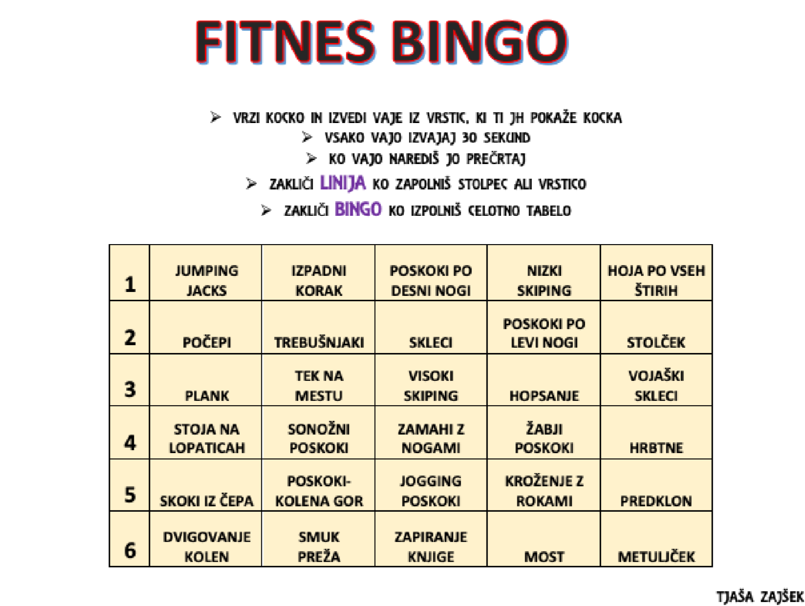

Pazite nase in na svoje zdravje!
Uroš Godler

